课程大作业

题 目： 带裕量的增变量感知器收敛条件证明

课 程： 人工智能

学生姓名： 王政

学 号： 201792395

完成时间： 2020年6月20日

## 问题重述

带裕量的增变量感知器是由固定增量单样本感知器变形而来，而固定增量法是为了考察感知器算法的收敛性而建立的。

首先带裕量的变增量感知机算法如下所示：

a(1) 任意

a(k+1)=a(k)+ $η(k)y^{k}$ k>=1

对于所有的k满足 $a^{t}\left(k\right)y^{k}≤b$，因而n个模式时算法为：

|  |
| --- |
| Begin initialize a,阈值 $θ$,裕量b, $η(*)$,k<-0  Do k<-(k+1)mod n  If $a^{t}y^{k}≤b$ then a<-a+ $η(k)y^{k}$ Until 对于所有k， $a^{t}y^{k}>b$ Return a  end |

需要证明当样本线性可分的时候，如果：

$η(k)$ >=0

$\lim_{m→∞}{\sum_{i=1}^{m}{η(k)}=∞}$ (1)

$\lim_{m→∞}\frac{\sum_{i=1}^{m}{η^{2}(k)}}{{(\sum_{i=1}^{m}{η(k))}}^{2}}$ =0 (2)

(1)(2)同时成立，那么以上算法收敛。

或者证明有其他的条件使得算法收敛，这里我准备把问题简化为证明在以上两个条件成立时，有以上算法成立。

## 模型建立

考虑到同样是证明感知器算法收敛，我准备使用书中p188页的定理5.1(感知器算法收敛定理)来证明，定理内容如下：

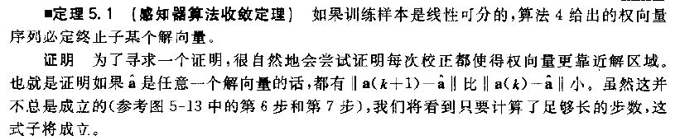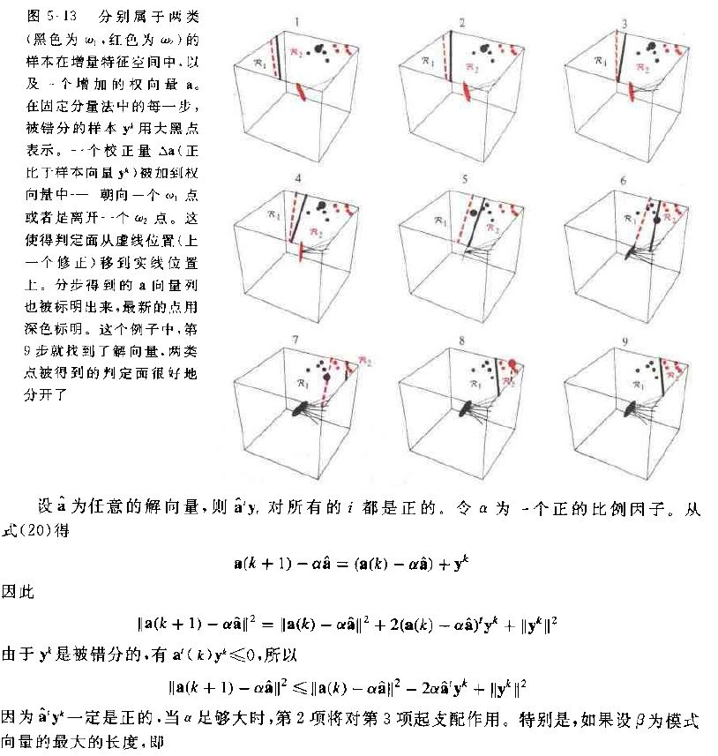

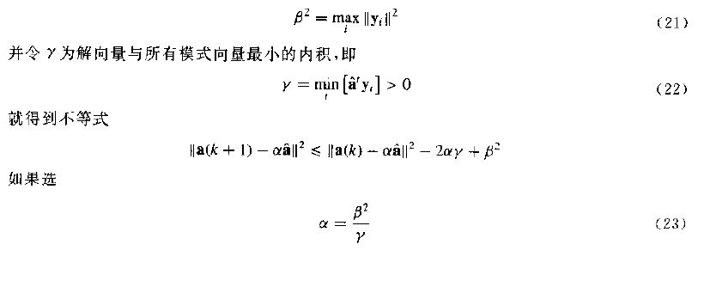

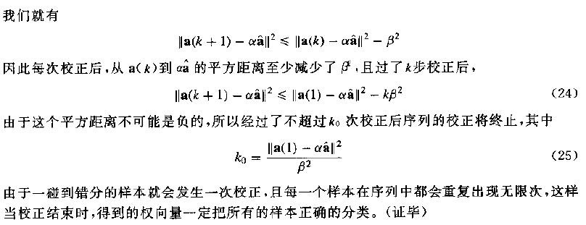

这个证明方式的最大特点就是将向量A设为解向量，并将每次迭代得到的向量与解向量的距离用||a(k)-A||表示出来，这样只要需要证明每次迭代后，得到的向量与解向量的距离会变得越来越小，这样就会从而证明算法一定收敛，因为每次迭代都让结果靠近解向量。

## 问题分析与证明

